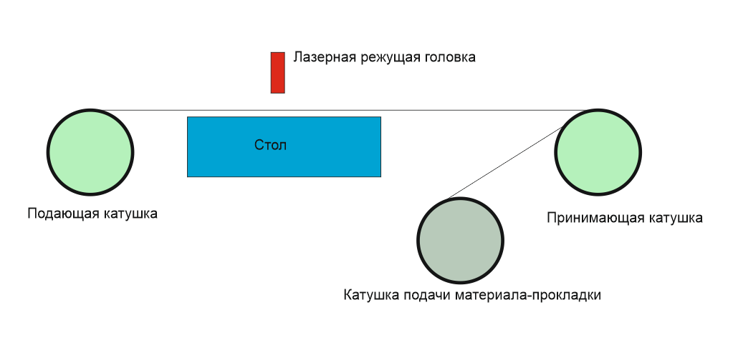

Размеры кабеля:
w_{tape} | w_{s} | w_{x} | w_{c} | L | R_{in} | R_{out} | a
12 мм | 5,5 мм | 5,5 мм | 1 мм | 125,8 мм | 10 мм | 10 мм | 30°
4 мм | 1,8 мм | 2,5 мм | 0,4 мм | 115,7 мм | 2 мм | 2 мм | 30°



